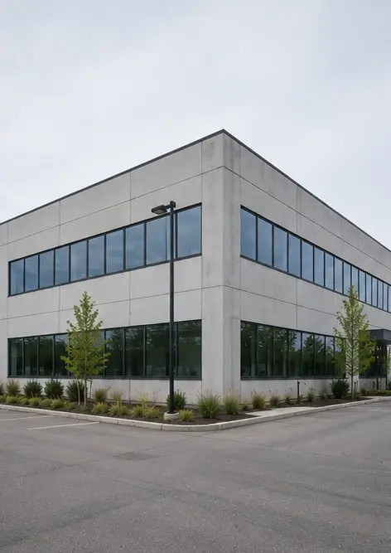 | 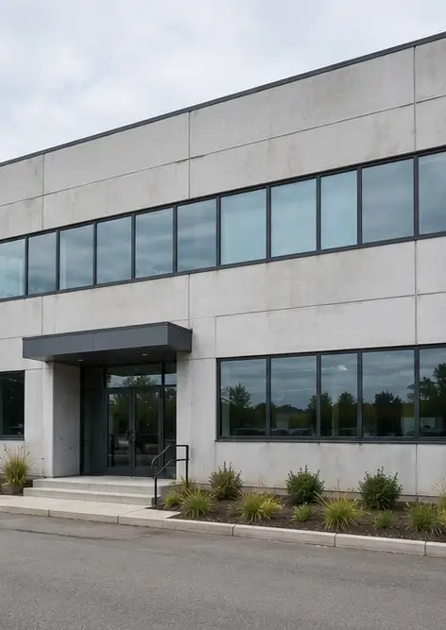 | 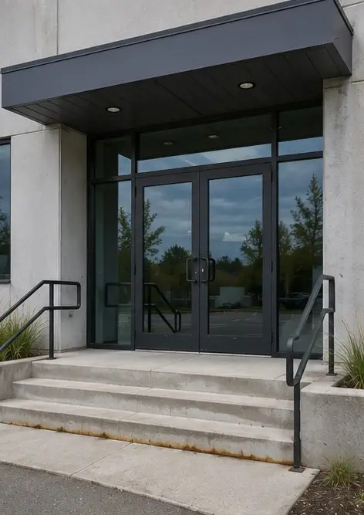
Foto nr.1 Generelt overblik over den inspicerede ejendom | Foto nr.2 Forsidens facade tilstand under inspektion | Foto nr.3 Hovedindgangsområde inspiceret og dokumenteret
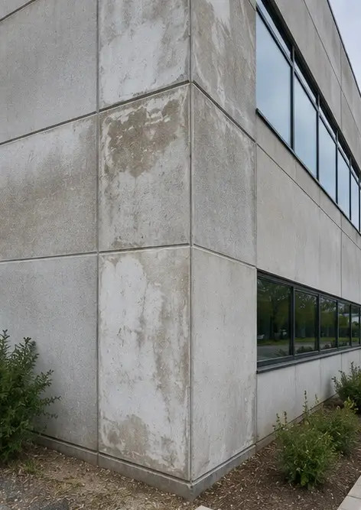 | 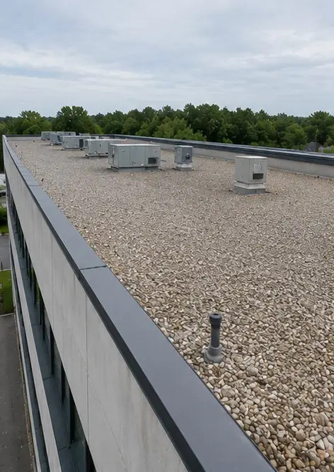 | 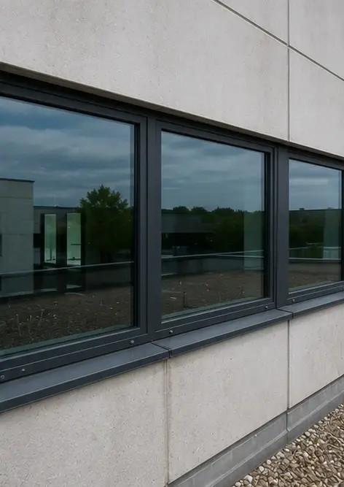
Foto nr.4 Ydervæggens tilstand registreret under inspektion | Foto nr.5 Taginspektion afsluttet | Foto nr.6 Vinduernes tilstand dokumenteret under inspektion
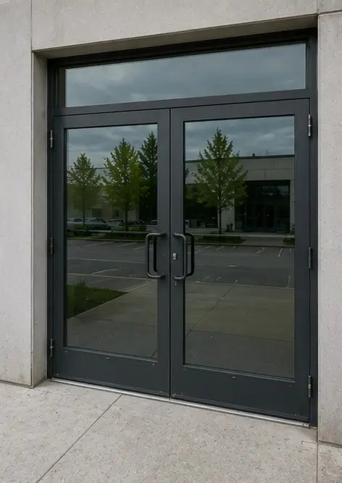 | 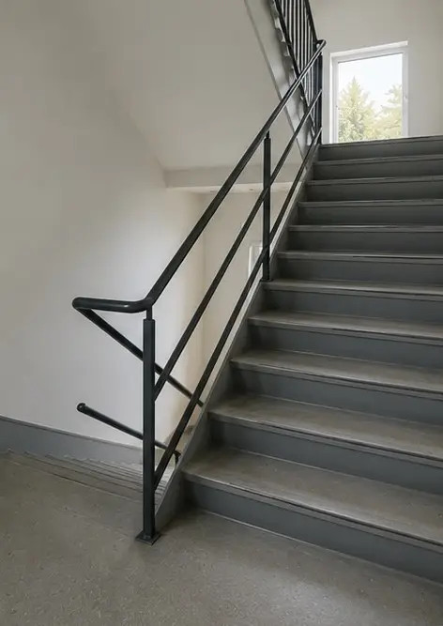 | 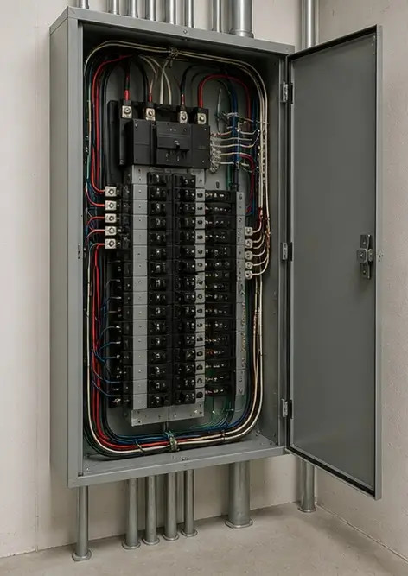
Foto nr.7 Dørenes tilstand inspiceret og registreret | Foto nr.8 Trappens tilstand vurderet under inspektion | Foto nr.9 Eltavles tilstand dokumenteret
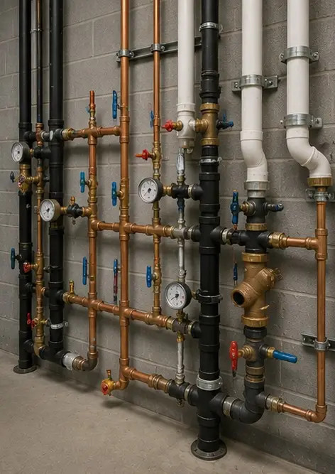 | 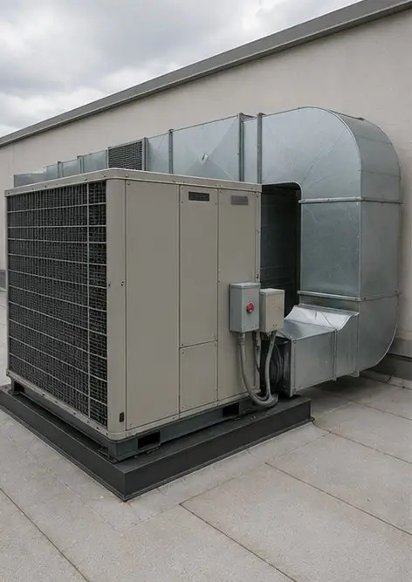 | 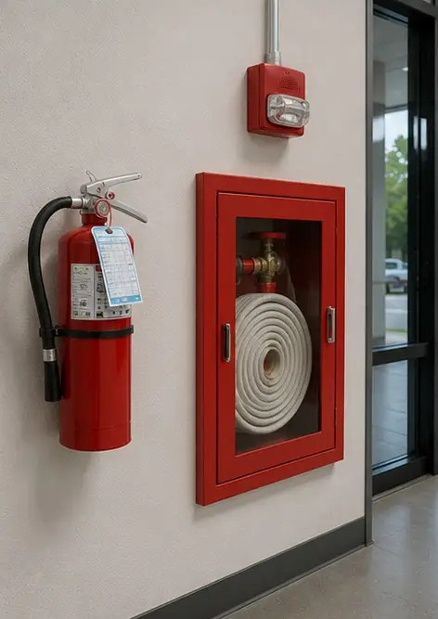
Foto nr.10 VVS-systeminspektion afsluttet | Foto nr.11 HVAC-udstyrs tilstand vurderet | Foto nr.12 Sikkerhedsudstyr inspiceret og registreret
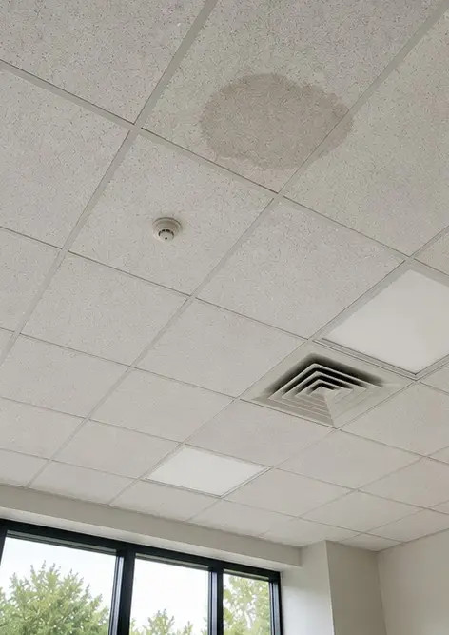 | 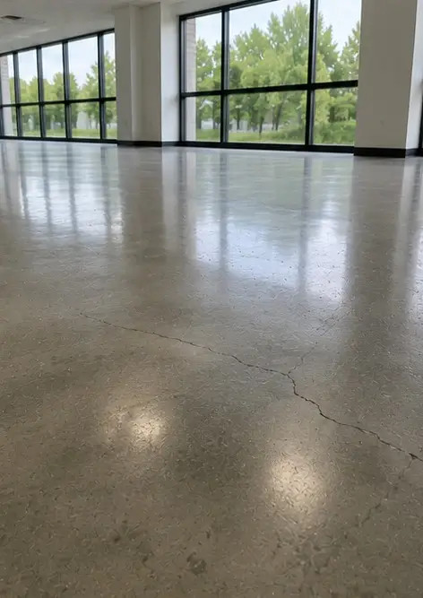 | 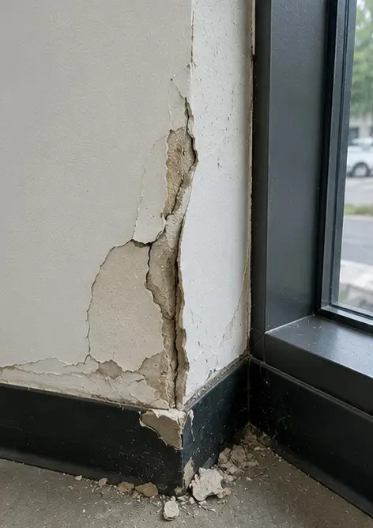
Foto nr.13 Loftets tilstand dokumenteret under inspektion | Foto nr.14 Gulvets tilstand vurderet og registreret | Foto nr.15 Identificeret defektområde dokumenteret til videre evaluering
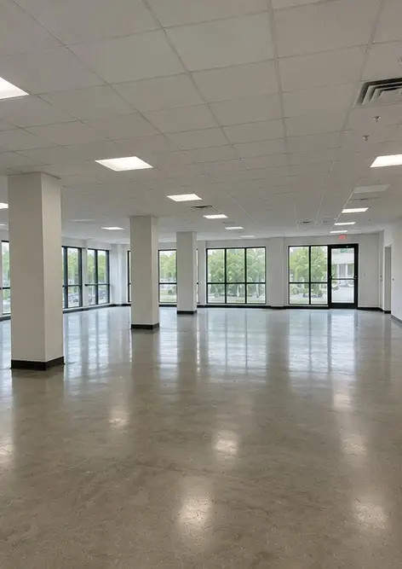
Foto nr.16 Afsluttende overblik over den inspicerede ejendom

Opret din egen fotorapport online

Brug Photo Reports til at oprette strukturerede PDF- og Word-fotorapporter med layout, billedtekster og eksportværktøjer.

• Automatiske sidelayouts
• Eksport til PDF og DOCX
• Billedtekster og kommentarer
• Før- og efterrapporter
• Inspektions- og vedligeholdelsesrapporter
https://photo-reports.online

